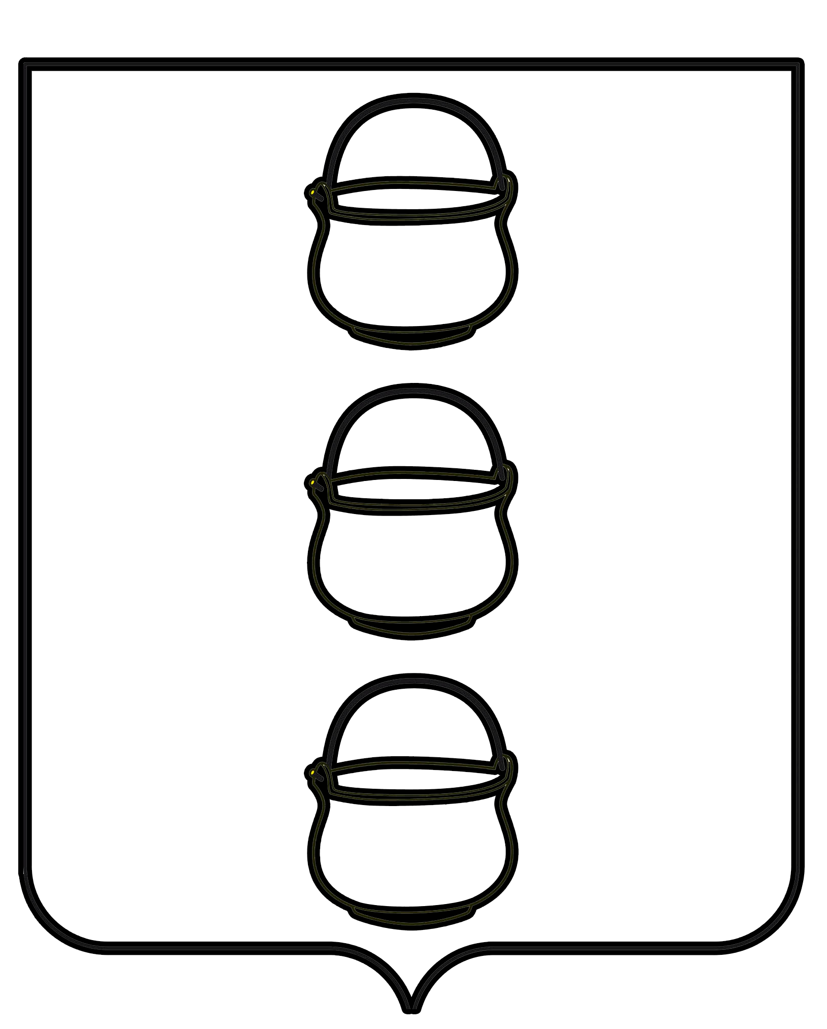

ГОРОДСКОЙ ОКРУГ КОТЕЛЬНИКИ
МОСКОВСКОЙ ОБЛАСТИ
СОВЕТ ДЕПУТАТОВ
РЕШЕНИЕ
27.04.2011 №_161/21
О внесении изменений в решение «О
гербе городского округа Котельники
Московской области»
В соответствии с законодательством Российской Федерации и законодательством Московской области, регулирующим правоотношения в сфере геральдики, руководствуясь Уставом городского округа Котельники Московской области, а также учитывая рекомендации Геральдической комиссии Московской области Совет депутатов городского округа Котельники Московской области
РЕШИЛ:
1. Признать утратившими силу п.1 решения Совета депутатов городского округа Котельники Московской области от 17.11.2010 № 109/13 и изложить данный пункт в следующей редакции «Считать герб муниципального образования «Поселок Котельники» Московской области официальным символом городского округа Котельники Московской области и оставить без изменений рисунки герба утвержденные решением Совета депутатов муниципального образования «Поселок Котельники» Московской области» от 26.05.1998 г. № 45/17 «О гербе муниципального образования «Поселок Котельники» (Приложение№1).
2. Признать утратившими силу п.2 решения Совета депутатов городского округа Котельники Московской области от 17.11.2010 № 109/13
3. Утвердить Положение о гербе городского округа Котельники Московской области в новой редакции (прилагается).
4. Представить настоящее решение и Положение «О гербе городского округа Котельники Московской области» в Геральдическую комиссию Московской области для направления в установленном порядке в Геральдический совет при Президенте Российской Федерации и последующей регистрации герба в Геральдическом регистре Московской области.
5.Направить настоящее решение главе городского округа А.Ю. Седзеневскому для подписания и обнародования.

Председатель Совета депутатов
городского округа Котельники А.Д.Ронгинский

И.о.главы городского округа Котельники А.А.Романцов
27.04.2011

Утверждено
решением Совета депутатов
городского округа Котельники
Московской области
от 27.04.2011г. № 161//21

Положение
о гербе городского округа Котельники Московской области

Настоящим положением устанавливается герб городского округа Котельники Московской области в качестве официального символа, его геральдическое описание, обоснование и порядок использования.
1. Общие положения
1.1. Герб городского округа Котельники Московской области является официальным символом городского округа Котельники Московской области (далее – городского округа Котельники).
1.2. Герб городского округа Котельники отражает исторические, культурные, социально-экономические, национальные и иные местные традиции.
1.3. Положение о гербе городского округа Котельники хранится в установленном порядке на бумажных и электронных носителях и доступно для ознакомления всем заинтересованным лицам.
1.4. Герб городского округа Котельники подлежит государственной регистрации в порядке, установленном законодательством Российской Федерации и законодательством Московской области.
2. Геральдическое описание и обоснование символики герба городского округа Котельники
2.1. Геральдическое описание герба городского округа Котельники:
«В зеленом поле три золотых, с черными дужками, котла в столб».
2.2. Обоснование символики герба городского округа Котельники:
Герб городского округа Котельники языком геральдических символов в виде трех котлов, отображает исторически закрепившееся за данной местностью название «Котельники». Герб гласный. Существует несколько легенд, объясняющих происхождение древнего названия, и все они лексически связаны со словом «котел». Одна из легенд, видимо более близкая исторической правде, связывает название Котельники с рельефом местности: «котлами» на Руси издавна называли небольшие болотистые низины, которыми изобилуют здешние окрестности.
Зелень (зеленый цвет) - символ надежды, радости, изобилия, одновременно указывает на решающую роль природного ландшафта в архитектонике городского округа Котельники.
Золото (желтый цвет) - символ богатства, стабильности, уважения, интеллекта.
Чернь (черный цвет) - символ осторожности, мудрости, постоянства в испытаниях.
2.3. Авторская группа:
Идея герба: Лидия Чулыгина (Москва)
Художник: Лидия Чулыгина (Москва)
Компьютерный дизайн: Ирина Соколова (Москва)
Консультация: Константин Моченов (Химки), Сергей Несветайло (Королев).
2.4. Герб городского округа Котельники может воспроизводиться в многоцветном и одноцветном равнодопустимых вариантах. Герб городского округа Котельники в одноцветном варианте может воспроизводиться условной штриховкой для обозначения цветов (шафировкой).
2.5. Герб городского округа Котельники может воспроизводиться с вольной частью в соответствии со ст. 10 Закона Московской области № 83/2005-ОЗ «О гербе Московской области».
2.6. Рисунки герба городского округа Котельники приводятся в приложениях 1-6 к настоящему Положению, являющихся неотъемлемыми частями настоящего Положения.

3. Порядок воспроизведения и размещения герба городского округа Котельники
3.1. Воспроизведение герба городского округа Котельники, независимо от его размеров и техники исполнения, должно точно соответствовать геральдическому описанию, приведенному в пункте 2.1. настоящего Положения.
3.2. Порядок размещения Государственного герба Российской Федерации, герба Московской области, герба городского округа Котельники и иных гербов производится в соответствии с законодательством Российской Федерации и законодательством Московской области, регулирующим правоотношения в сфере геральдического обеспечения.
3.3. При одновременном размещении герба Московской области и герба городского округа Котельники герб городского округа Котельники располагается правее (расположение гербов 1 – 2).
3.4. При одновременном размещении четного числа гербов (более двух) соблюдается следующий порядок: 9 – 7 – 5 – 3 – 1 – 2 – 4 – 6 – 8 - 10, где 1 - Государственный герб Российской Федерации, 2 – герб Московской области, 3 – герб городского округа Котельники. Далее равномерно располагаются гербы иных муниципальных образований, эмблемы, геральдические знаки общественных объединений, предприятий, учреждений или организаций.
3.5. При одновременном размещении Государственного герба Российской Федерации, герба Московской области и герба городского округа Котельники, Государственный герб Российской Федерации размещается в центре. Слева от Государственного герба Российской Федерации располагается герб Московской области, справа от Государственного герба Российской Федерации располагается герб городского округа Котельники (размещение гербов: 2-1-3).
3.6. При одновременном размещении нечетного числа гербов (более трех) соблюдается следующий порядок: 10 – 8 – 6 – 4 – 2 – 1 – 3 – 5 – 7 – 9 – 11, где 1 - Государственный герб Российской Федерации, 2 - герб Московской области, 3 – герб городского округа Котельники. Далее равномерно располагаются гербы иных муниципальных образований, эмблемы, геральдические знаки общественных объединений, предприятий, учреждений или организаций.
3.7. Расположение гербов, установленное в пунктах 3.3. – 3.6. указано «от зрителя».
3.8. Размер герба городского округа Котельники не может превышать размеры Государственного герба Российской Федерации, герба Московской области, гербов иных субъектов Российской Федерации, муниципальных образований.
3.9. Высота размещения герба городского округа Котельники не может превышать высоту размещения Государственного герба Российской Федерации, герба Московской области, гербов иных субъектов Российской Федерации, муниципальных образований.
3.10. Гербы, указанные в пунктах 3.3 – 3.6. должны быть выполнены в единой технике.
3.11. Порядок изготовления, хранения и уничтожения герба, а также бланков, печатей и иных носителей изображения герба городского округа Котельники устанавливается решением Совета депутатов городского округа Котельники.

4. Порядок использования герба городского округа Котельники

4.1. Герб городского округа Котельники в многоцветном варианте размещается:
1) на вывесках, фасадах зданий органов местного самоуправления; муниципальных предприятий и учреждений городского округа Котельники;
2) в залах заседаний органов местного самоуправления городского округа Котельники;
3) в кабинетах главы городского округа Котельники, выборных должностных лиц местного самоуправления городского округа Котельники; должностного лица, исполняющего полномочия главы местной администрации (далее – главы администрации) городского округа Котельники.
4.2. Герб городского округа Котельники в многоцветном варианте может размещаться:
1) в кабинетах заместителей главы администрации городского округа Котельники, руководителей органов (структурных подразделений) администрации городского округа Котельники; руководителей муниципальных предприятий, учреждений и организаций, находящихся в муниципальной собственности;
2) на официальных сайтах органов местного самоуправления городского округа Котельники в сети Интернет;
3) на пассажирском и иных видах транспорта, предназначенных для обслуживания населения городского округа Котельники;
4) в заставках местных телевизионных программ;
5) на форме спортивных команд и отдельных спортсменов, представляющих городское поселение Котельники;
6) на стелах, указателях, знаках, обозначающих границу городского округа Котельники при въезде и выезде с территории городского округа Котельники.
4.3. Герб городского округа Котельники (в многоцветном или одноцветном вариантах) может воспроизводиться на бланках:
1) Главы городского округа Котельники;
2) Совета депутатов городского округа Котельники;
3) Главы администрации городского округа Котельники;
4) администрации городского округа Котельники;
5) депутатов Совета депутатов городского округа Котельники;
6) контрольного органа городского округа Котельники;
7) иных органов местного самоуправления городского округа Котельники, предусмотренных уставом городского округа Котельники:
8) должностных лиц органов местного самоуправления городского округа Котельники;
9) муниципальных правовых актов городского округа Котельники;
10) удостоверений лиц, осуществляющих службу на должностях в органах местного самоуправления, депутатов Совета депутатов городского округа Котельники; служащих (работников) предприятий, учреждений и организаций, находящихся в муниципальной собственности;
11) удостоверений к знакам различия, знакам отличия, установленных муниципальными правовыми актами городского округа Котельники;
4.4 Герб городского округа Котельники (в многоцветном или одноцветном вариантах) может воспроизводиться на:
1) знаках различия, знаках отличия, установленных муниципальными правовыми актами Совета депутатов городского округа Котельники;
2) визитных карточках лиц, осуществляющих службу на должностях в органах местного самоуправления, депутатов Совета депутатов городского округа Котельники; служащих (работников) муниципальных предприятий, учреждений и организаций городского округа Котельники;
3) официальных периодических печатных изданиях, учредителями которых являются органы местного самоуправления городского округа Котельники, предприятия, учреждения и организации, находящиеся в муниципальной собственности городского округа Котельники.
4) конвертах, открытках, приглашениях, календарях, а также на представительской продукции (значки, вымпелы, буклеты и иная продукция) органов местного самоуправления и муниципальных органов городского округа Котельники;
4.5. Герб городского округа Котельники (в многоцветном или одноцветном вариантах) может быть использован в качестве геральдической основы для разработки знаков различия, знаков отличия городского округа Котельники.
4.6. Многоцветное воспроизведение герба городского округа Котельники может использоваться при проведении:
1) протокольных мероприятий;
2) торжественных мероприятий, церемоний с участием должностных лиц органов государственной власти Московской области и государственных органов Московской области, главы городского округа Котельники, официальных представителей городского округа Котельники;
3) иных официальных мероприятий.
4.7. Изображение герба городского округа Котельники в одноцветном варианте помещается на гербовых печатях органов местного самоуправления; предприятий, учреждений и организаций, находящихся в муниципальной собственности городского округа Котельники.
4.8. Использование герба городского округа Котельники или его воспроизведение в случаях, не предусмотренных пунктами 4.1. – 4.7. настоящего Положения, является неофициальным использованием герба городского округа Котельники.
4.9. Использование герба городского округа Котельники или его воспроизведение в случаях, не предусмотренных пунктами 4.1. – 4.7. настоящего Положения, осуществляется по согласованию с администрацией городского округа Котельники, в порядке, установленном решением Совета депутатов городского округа Котельники.

5. Контроль и ответственность за нарушение настоящего Положения

5.1. Контроль соблюдения установленных настоящим Положением норм возлагается на администрацию городского округа Котельники.
5.2. Ответственность за искажение герба или его изображения, установленного настоящим Положением, несет исполнитель допущенных искажений.
5.3. Нарушениями норм воспроизведения и использования герба городского округа Котельники являются:
1) использование герба городского округа Котельники в качестве геральдической основы гербов и гербов общественных объединений, муниципальных унитарных предприятий, муниципальных учреждений, организаций независимо от их организационно-правовой формы;
2) использование герба городского округа Котельники в качестве средства визуальной идентификации и рекламы товаров, работ и услуг, если реклама этих товаров, работ и услуг запрещена или ограничена в соответствии с законодательством Российской Федерации.
3) искажение рисунка герба городского округа Котельники, установленного в пункте 2.1. части 2 настоящего Положения;
4) использование герба городского округа Котельники или его воспроизведение с нарушением норм, установленных настоящим Положением;
5) воспроизведение герба городского округа Котельники с искажением или изменением композиции или цветов, выходящее за пределы геральдически допустимого;
6) надругательство над гербом городского округа Котельники или его воспроизведением, в том числе путем нанесения надписей, рисунков оскорбительного содержания, использования в оскорбляющем нравственность качестве;
7) умышленное повреждение герба городского округа Котельники.
5.4. Производство по делам об административных правонарушениях, предусмотренных пунктом 5.3, осуществляется в порядке, установленном Кодексом Российской Федерации об административных правонарушениях.

6. Заключительные положения

6.1. Внесение в композицию герба городского округа Котельники каких-либо изменений допустимо в соответствии с законодательством, регулирующим правоотношения в сфере геральдического обеспечения.
6.2. Права на использование герба городского округа Котельники, с момента установления его Советом депутатов городского округа Котельники в качестве официального символа городского округа Котельники, принадлежат органам местного самоуправления городского округа Котельники.
6.3. Герб городского округа Котельники, с момента установления его Советом депутатов городского округа Котельники в качестве официального символа городского округа Котельники, согласно части 4 Гражданского кодекса Российской Федерации, авторским правом не охраняется.
6.4. Настоящее Положение вступает в силу со дня его официального опубликования.

Приложения:
1. Многоцветный рисунок герба городского округа Котельники на 1 л. в 1 экз.;
2. Одноцветный рисунок герба городского округа Котельники на 1 л. в 1 экз.;
3. Одноцветный рисунок герба городского округа Котельники, выполненный с условной штриховкой для обозначения цвета на 1 л. в 1 экз.;
4. Многоцветный рисунок герба городского округа Котельники с вольной частью на 1 л. в 1 экз.;
5. Одноцветный рисунок герба городского округа Котельники с вольной частью на 1 л. в 1 экз.;
6. Одноцветный рисунок герба городского округа Котельники с вольной частью, выполненный с условной штриховкой для обозначения цвета на 1 л. в 1 экз.;

И. о. главы городского округа Котельники А.А. Романцов

